受 領 書
令和7年 月 日
・・・・中学校
校長 ・・・・ 殿
受領者 岩崎宗仁
件 名： ・・・さんの書類に関し
標記の件に関し、下記書類を確かに受領いたしました。
記
- 英文成績証明書・・・メールにて受領
以上
ご対応、ありがとうございました。
株式会社ＡＪ 代表取締役
ＡＪインターナショナルアカデミー 代表
岩崎宗仁
〒231-0011
神奈川県横浜市中区太田町6-82 4F
TEL：045-228-7032 FAX：045-228-7466
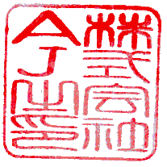
E-mail iwasaki@ajinternational.jp

